4. Newsletter Januar 2019 | 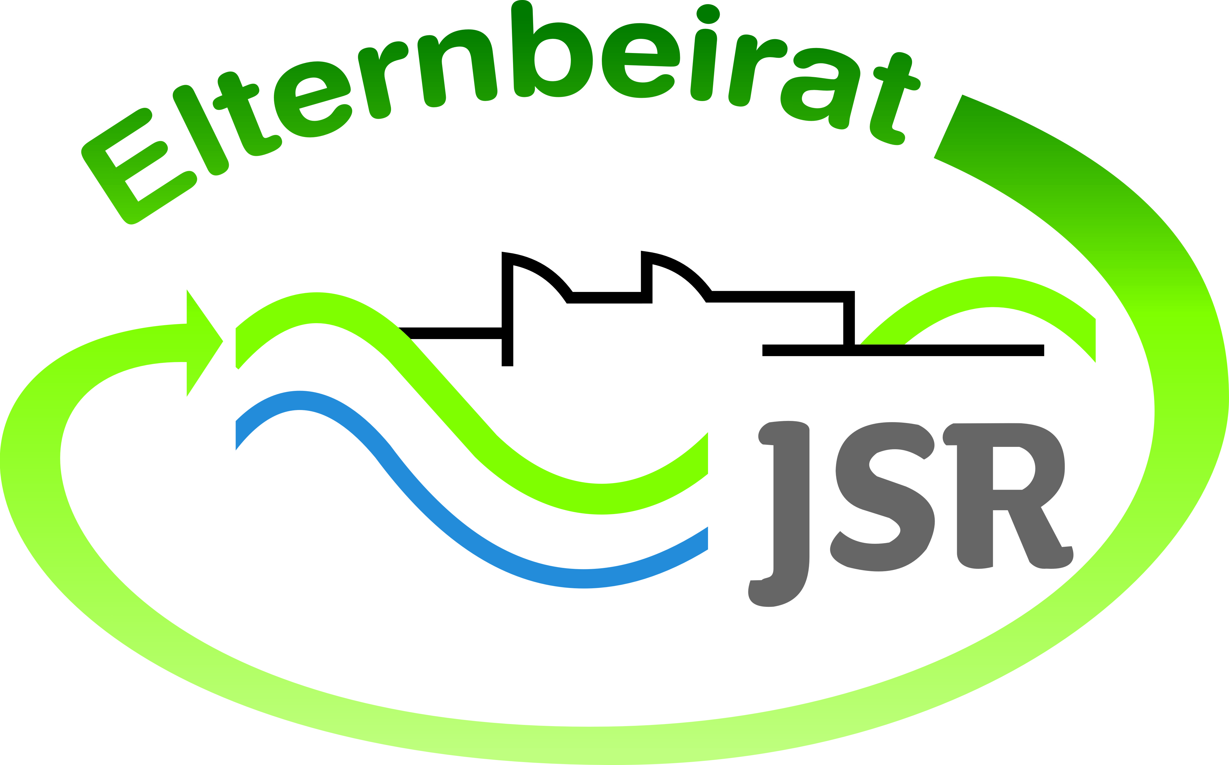

Termine/Veranstaltungen:

27.01.2019 Gedenken am ehemaligen KZ
29.01 – 01.02. Projektpräsentation der 9. Jahrgangsstufe
01.02.2019 Tag der offenen Tür um 16:00 Uhr
03.02. – 08.02. Skilager der 7. Jahrgangsstufe

Liebe Eltern,
herzlichen Dank für die zahlreichen Rückmeldung zu unserer Abfrage bezüglich Schulbusproblemen. Es fanden bereits gemeinsam mit Elternvertretern des Gymnasiums und der Mittelschule erste Gespräche mit der Fa. Meidenbauer und Vertretern des Landratsamtes statt. Über Ergebnisse werden wir Sie informieren.

Unser Elternbistro war gut besucht. In gemütlicher Runde, mit gutem Essen und Trinken, fand ein konstruktiver Austausch innerhalb des Elterntalks zu den Themen „Mobbing, Internet, Handygebrauch“ statt. Vielen Dank an Sybille Straubinger für die Moderation.

Forderungen der Realschulverbände für 2019
Realschulverbände – Eltern, Lehrkräfte und Direktoren – positionieren sich mit ihren Forderungen für das Jahr 2019. Die Pressemitteilung finden Sie hier: https://www.brlv.de/presse.aspx?id=294

TIPPS von Eltern an Eltern:
Auf eine Veranstaltungen möchten wir noch hinweisen:
STUZUBI – Finde deinen Weg. Die Messe zur Berufsorientierung findet am 09.02.2019 von 10 – 16 Uhr in der Meistersingerhalle in Nürnberg statt.
Schwerpunkte: Ausbildung, Praktika, Bachelor und Duales Studium
Alle Infos zur Messe: stuzubi.de/nuernberg/

Wichtige Informationen finden Sie außerdem unter der Seite des Elternbeirats auf der Homepage der JSR unter www.jsr-hersbruck.de.
Dieser Newsletter erscheint einmal im Monat. Gerne können Sie uns Ihre Themenwünsche über die bekannten Kommunikationswege mitteilen.

gez. Andrea Nüßlein
Vorsitzende Elternbeirat JSR
eb-jsr@gmx.de

